Kwasy
Kwasy to związki chemiczne, których cząsteczki zbudowane są z atomów wodoru i reszty kwasowej.
Wzór ogólny HnR, gdzie R oznacza resztę kwasową.
Wartościowość reszty kwasowej jest równa liczbie atomów wodoru w danym kwasie.
Przykłady najważniejszych kwasów i ich reszty kwasowe
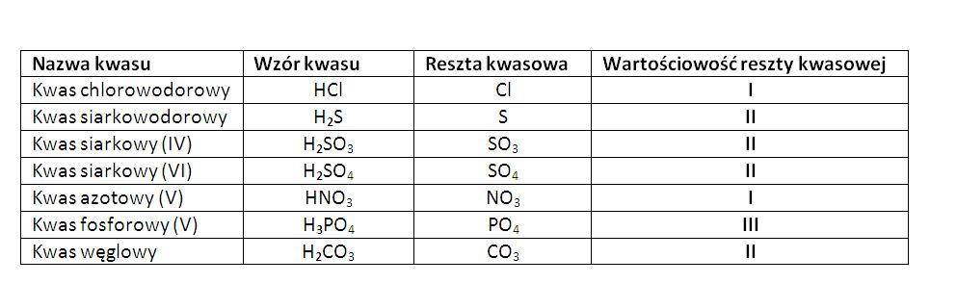
Kwasy dzielimy na:
beztlenowe– nie zawierają atomów tlenu w cząsteczce kwasu;
tlenowe- zawierają atomy tlenu w cząsteczce kwasu
Kwasy beztlenowe (np. kwas solny inaczej chlorowodorowy, kwas siarkowodorowy, kwas bromowodorowy) otrzymujemy rozpuszczając w wodzie produkt reakcji wodoru z niemetalem:
H₂O
HCl → HCl
H₂O
H₂S → H₂S

Kwasy tlenowe (np. kwas siarkowy (IV), kwas siarkowy(VI), kwas azotowy (V)) otrzymujemy w reakcji tlenku niemetalu (tlenku kwasowego) z wodą:
Otrzymywanie kwasu siarkowego (VI): SO₃ + H₂O -> H₂SO₄
Otrzymywanie kwasu siarkowego (IV): SO₂ + H₂O -> H₂SO₃
Otrzymywanie kwasu węglowego: CO₂ + H₂O -> H₂CO₃
Otrzymywanie kwasu azotowego (V) : N₂O₅ + H₂O -> 2 HNO₃
Otrzymywanie kwasu azotowego (III): N₂O₃ + H₂O -> 2 HNO₂
Otrzymywanie kwasu fosforowego (V): P₄O₁₀ + 6 H₂O -> 4 H₃PO₄
Tlenkami kwasowymi są m.in.: SO₂ , SO₃, CO₂, N₂O₅, P₄O₁₀ to tlenki niemetali, które z wodą tworzą kwasy.
Rozcieńczając kwasy zawsze pamiętamy, aby wlewać je do wody.
Reakcje charakterystyczne, rozpoznawcze dla kwasów to:
kwas chlorowodorowy (solny) stężony– „dymi” na powietrzu
kwas siarkowy (VI) stężony - zwęgla substancje organiczne
kwas azotowy (V) stężony – powoduje żółknięcie białek w reakcji ksantoproteinowej

